**4.2.3.3**

**Определяет произведение значений f(Ck) , попавших в заданный диапазон**

**fun4_2_3_3_1**

**Состав данных**

**Входные данные**

|  |  |  |  |
| --- | --- | --- | --- |
| Имя | Смысл | Тип | Структура |
| C | Заданный массив | вещественный | двумерный массив |
| f | Указатель функции | указатель |  |

**Промежуточные данные**

|  |  |  |  |
| --- | --- | --- | --- |
| Имя | Смысл | Тип | Структура |
| p | Счетчик цикла | целый | переменная |
| x | Присваивает значение массива, согласно функции фактического параметра | вещественный | переменная |

**Выходные данные**

|  |  |  |  |
| --- | --- | --- | --- |
| Имя | Смысл | Тип | Структура |
| proiz | Вычисляет произведение заданного диапазона с учетом значений функции фактического параметра | вещественный | переменная |

**Блок схема fun4_2_3_3_1:**

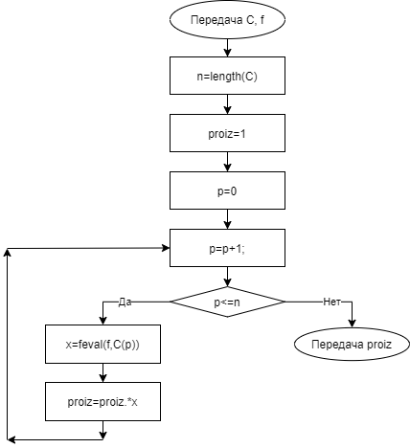

X=f(C(p))

**Код программы fun4_2_3_3_1:**

function [proiz] = fun4_2_3_3_1(C,f)

n=length(C);

proiz=1;

for p=1:n

x= f(C(p));

proiz=proiz.*x;

end

end

**fun4_2_3_3_2**

**Состав данных**

**Входные данные**

|  |  |  |  |
| --- | --- | --- | --- |
| Имя | Смысл | Тип | Структура |
| C | Заданный массив | вещественный | двумерный массив |
| f | Указатель функции | указатель |  |

**Промежуточные данные**

|  |  |  |  |
| --- | --- | --- | --- |
| Имя | Смысл | Тип | Структура |
| x | Присваивает значение массива, согласно функции фактического параметра | вещественный | переменная |

**Выходные данные**

|  |  |  |  |
| --- | --- | --- | --- |
| Имя | Смысл | Тип | Структура |
| proiz | Вычисляет произведение заданного диапазона с учетом значений функции фактического параметра | вещественный | переменная |

**Блок-схема fun4_2_3_3_2:**

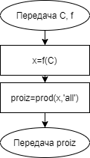

**Код программы fun4_2_3_3_2:**

function [proiz] = fun4_2_3_3_2(C,f)

x=f(C);

proiz=prod(x,'all');

end

**x_cube**

**Состав данных**

**Входные данные**

|  |  |  |  |
| --- | --- | --- | --- |
| Имя | Смысл | Тип | Структура |
| x | Значение элемента не изменённого массива | вещественный | переменная |

**Выходные данные**

|  |  |  |  |
| --- | --- | --- | --- |
| Имя | Смысл | Тип | Структура |
| y | Значение элемента изменённого массива | вещественный | переменная |

**Блок схема x_cube:**

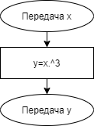

**Код программы x_cube:**

function y=x_cube(x)

y=x.^3;

end

**ln_abs**

**Состав данных**

**Входные данные**

|  |  |  |  |
| --- | --- | --- | --- |
| Имя | Смысл | Тип | Структура |
| x | Значение элемента не изменённого массива | вещественный | переменная |

**Выходные данные**

|  |  |  |  |
| --- | --- | --- | --- |
| Имя | Смысл | Тип | Структура |
| y | Значение элемента изменённого массива | вещественный | переменная |

**Блок-схема ln_abs:**



**Код программы ln_abs:**

function y=ln_abs(x)

y = log(abs(x));

end

**root3**

**Состав данных**

**Входные данные**

|  |  |  |  |
| --- | --- | --- | --- |
| Имя | Смысл | Тип | Структура |
| x | Значение элемента не изменённого массива | вещественный | переменная |

**Выходные данные**

|  |  |  |  |
| --- | --- | --- | --- |
| Имя | Смысл | Тип | Структура |
| y | Значение элемента изменённого массива | вещественный | переменная |

**Блок-схема root3:**

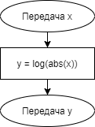

**Код программы root3:**

function y=root3(x)

y=abs(x).^(1/3);

end

**Main**

**Состав данных**

**Входные данные**

|  |  |  |  |
| --- | --- | --- | --- |
| Имя | Смысл | Тип | Структура |
| A | Первоначальный массив | вещественный | Двумерный массив |
| L | Совокупность L строк | целый | переменная |

**Промежуточные данные**

|  |  |  |  |
| --- | --- | --- | --- |
| Имя | Смысл | Тип | Структура |
| p | Счётчик цикла | целый | переменная |
| m | Количество столбцов исходного массива | целый | переменная |
| n | Количество строк исходного массива | целый | переменная |

**Выходные данные**

|  |  |  |  |
| --- | --- | --- | --- |
| Имя | Смысл | Тип | Структура |
| a | Значение функции параметра | вещественный | переменная |

**Блок-схема Main:**

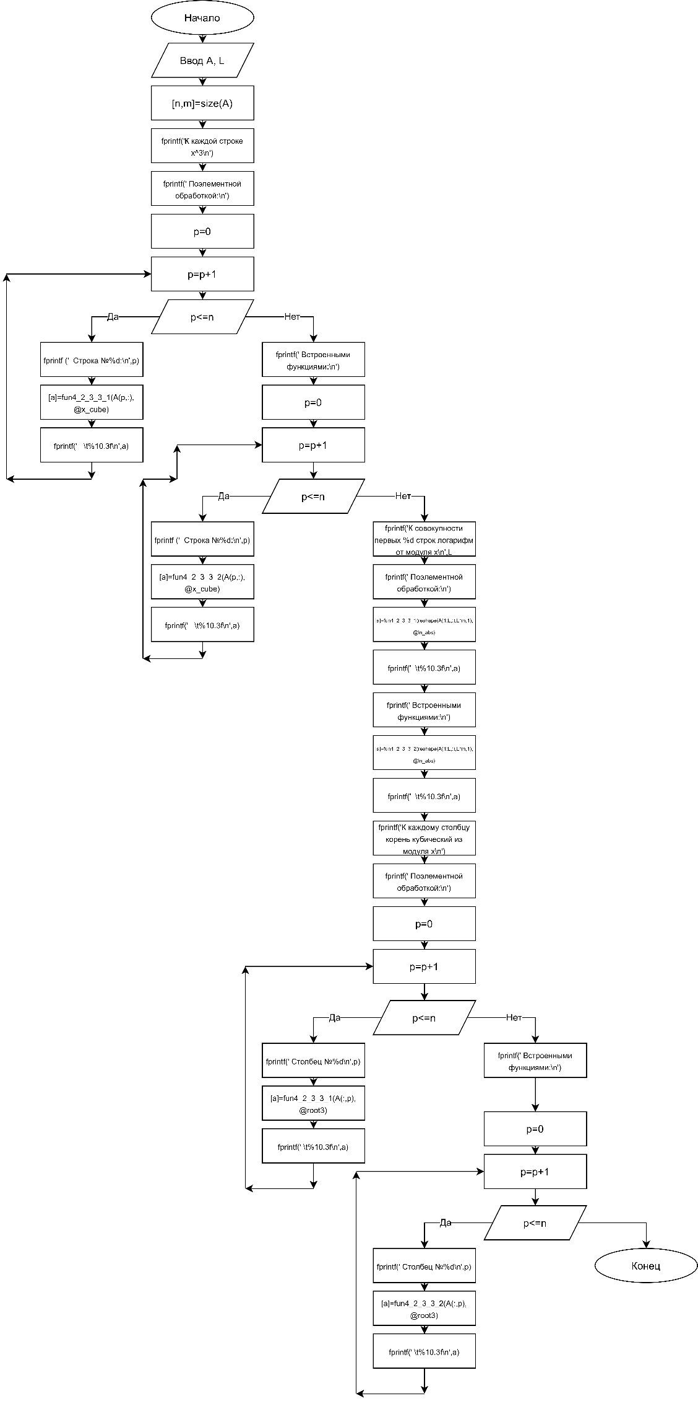

**Код программы Main:**

load A.txt

load L.txt

[n,m]=size(A);

fprintf('К каждой строке x^3\n')

fprintf(' Поэлементной обработкой:\n')

for p=1:n

fprintf (' Строка №%d:\n',p)

[a]=fun4_2_3_3_1(A(p,:), @x_cube);

fprintf(' \t%10.3f\n',a)

end

fprintf(' Встроенными функциями:\n')

for p=1:n

fprintf (' Строка №%d:\n',p)

[a]=fun4_2_3_3_2(A(p,:), @x_cube);

fprintf(' \t%10.3f\n',a)

end

fprintf('К совокупности первых %d строк логарифм от модуля х\n',L)

fprintf(' Поэлементной обработкой:\n')

[a]=fun4_2_3_3_1(reshape(A(1:L,:),L*m,1), @ln_abs);

fprintf(' \t%10.3f\n',a)

fprintf(' Встроенными функциями:\n')

[a]=fun4_2_3_3_2(reshape(A(1:L,:),L*m,1), @ln_abs);

fprintf(' \t%10.3f\n',a)

fprintf('К каждому столбцу корень кубический из модуля х\n')

fprintf(' Поэлементной обработкой:\n')

for p=1:m

fprintf(' Столбец №%d\n',p)

[a]=fun4_2_3_3_1(A(:,p), @root3);

fprintf(' \t%10.3f\n',a)

end

fprintf(' Встроенными функциями:\n')

for p=1:m

fprintf(' Столбец №%d\n',p)

[a]=fun4_2_3_3_1(A(:,p), @root3);

fprintf(' \t%10.3f\n',a)

end

**Тесты:**

A: 1 5 4 6 3 5 7 5

5 4 8 6 3 2 1 4

8 5 6 3 2 1 9 5

L: 2

К каждой строке x^3

Поэлементной обработкой:

Строка №1:

250047000000000.000

Строка №2:

12230590464000.000

Строка №3:

272097792000000.000

Встроенными функциями:

Строка №1:

250047000000000.000

Строка №2:

12230590464000.000

Строка №3:

272097792000000.000

К совокупности первых 2 строк логарифм от модуля x

Поэлементной обработкой:

0.000

Встроенными функциями:

0.000

К кадому столбцу корень кубический из модуля x

Поэлементной обработкой:

Столбец №1

3.420

Столбец №2

4.642

Столбец №3

5.769

Столбец №4

4.762

Столбец №5

2.621

Столбец №6

2.154

Столбец №7

3.979

Столбец №8

4.642

Встроенными функциями:

Столбец №1

3.420

Столбец №2

4.642

Столбец №3

5.769

Столбец №4

4.762

Столбец №5

2.621

Столбец №6

2.154

Столбец №7

3.979

Столбец №8

4.642

A: -2 5 4 6 3 5 7 5

5 4 -8 6 3 2 -2 4

8 -5 6 3 -2 4 -9 5

L: 3

К каждой строке x^3

Поэлементной обработкой:

Строка №1:

-2000376000000000.000

Строка №2:

97844723712000.000

Строка №3:

-17414258688000000.000

Встроенными функциями:

Строка №1:

-2000376000000000.000

Строка №2:

97844723712000.000

Строка №3:

-17414258688000000.000

К совокупности первых 3 строк логарифм от модуля x

Поэлементной обработкой:

2089.451

Встроенными функциями:

2089.451

К кадому столбцу корень кубический из модуля x

Поэлементной обработкой:

Столбец №1

4.309

Столбец №2

4.642

Столбец №3

5.769

Столбец №4

4.762

Столбец №5

2.621

Столбец №6

3.420

Столбец №7

5.013

Столбец №8

4.642

Встроенными функциями:

Столбец №1

4.309

Столбец №2

4.642

Столбец №3

5.769

Столбец №4

4.762

Столбец №5

2.621

Столбец №6

3.420

Столбец №7

5.013

Столбец №8

4.642